**ОТОПИТЕЛЬНЫЙ СЕЗОН: НАРУШЕНИЯ ТРЕБОВАНИЙ ПОЖАРНОЙ БЕЗОПАСНОСТИ И ИХ ПОСЛЕДСТВИЯ. НОРМЫ И ПРАВИЛА ПОЖАРНОЙ БЕЗОПАСНОСТИ.**

В период отопительного сезона причиной возгораний являются грубые нарушения правил пожарной безопасности при эксплуатации отопительных систем и установок, а в особенности печного отопления, которое зачастую эксплуатируется с трещинами в дымоходах, без разделок до сгораемых конструкций стен, перегородок и перекрытий, а также без предтопочных листов. Оставленные над печами для просушки домашние вещи и другие сгораемые материалы также приводят к огненным трагедиям. Немало пожаров происходит из-за нарушения правил пожарной безопасности при эксплуатации электроприборов, неисправного электрооборудования, самодельных электроустановок и перегрузки электросети. Самый распространенный электрический виновник – электрообогреватель: выгорит всего несколько метров в помещении, а последствия самые страшные – гибель людей.

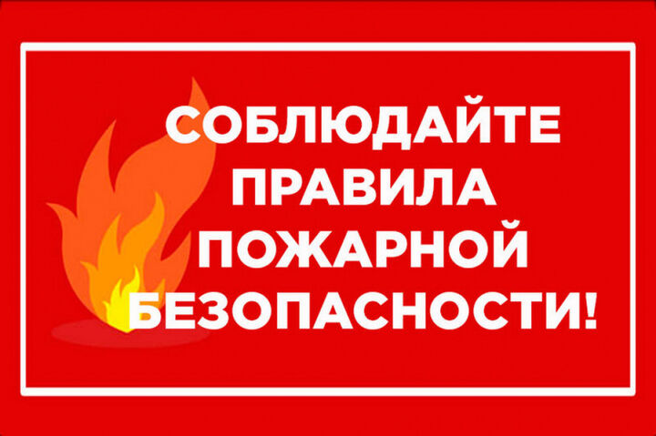

Так по одной из этих причин ежегодно на территории района происходят пожары в жилом секторе. Причина пожара – нарушение правил пожарной безопасности при эксплуатации печи.

Хотелось бы, чтобы граждане обращали внимание на замечания, предупреждения и рекомендации сотрудников МЧС. Соблюдение самых простых правил пожарной безопасности может спасти вам жизнь и предупредить пожар.

**Крайне рискованно** оставлять без присмотра топящиеся печи, а также поручать надзор за ними малолетним детям; располагать топливо, другие горючие вещества и материалы на предтопочном листе; топить углем, коксом и газом печи, не предназначенные для этих видов топлива.

Следует не забывать также и некоторые правила эксплуатации бытовых электрических приборов и установок.

**Опасно**эксплуатировать провода и кабели с поврежденной или потерявшей защитные свойства изоляцией; пользоваться поврежденными розетками, другими электроустановочными изделиями; обертывать электролампы и светильники бумагой, тканью и другими горючими материалами; пользоваться электронагревательными приборами без подставок из негорючих материалов; применять нестандартные электронагревательные приборы, использовать некалиброванные плавкие вставки или другие самодельные аппараты защиты от перегрузки и короткого замыкания; оставлять без присмотра включенные в сеть электрические бытовые приборы.

Отдел надзорной деятельности и профилактической работы № 13 по Хивскому, Курахскому, Агульскому и Сулейман-Стальскому районам управления надзорной деятельности и профилактической работы Главного управления МЧС России по Республике Дагестан обращается ко всем жителям района с настоятельной рекомендацией выполнять правила пожарной безопасности, которые помогут избежать неприятностей в вашем доме.

**УВАЖАЕМЫЕ ГРАЖДАНЕ!**

**СОБЛЮДАЙТЕ ТРЕБОВАНИЯ ПОЖАРНОЙ БЕЗОПАСНОСТИ!**

**В случае беды немедленно сообщите в экстренные службы по телефонам:**

**«112» — Единая служба спасения.**

|  |
| --- |
| *Старший дознаватель ОНД и ПР № 13 УНД и ПР ГУ МЧС России по РД*  *капитан внутренней службы*  *Сефикулиев М.Г.* |